KNAKWORSTJES MET PASTASAUS

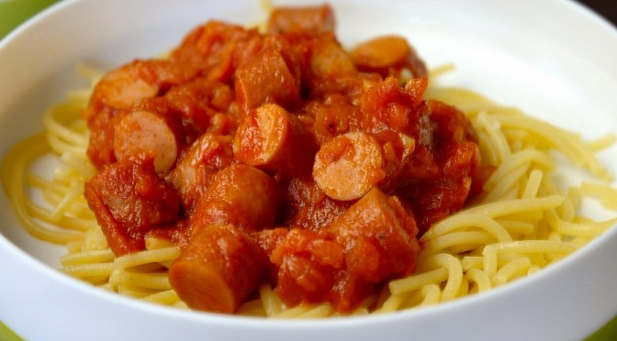

Ingrediënten:
- 1 uitje, fijn gesnipperd
- 1 teentje knoflook, fijngehakt
- 100 gram roerbakgroenten
- 1 pakje gezeefde tomaten
- 10 knakworstjes, in stukjes
- olijfolie
- paprikapoeder

Bereiden:
- Verhit een scheutje olijfolie in een pan en fruit hierin de ui en knoflook even aan
- Voeg de groenten toe en laat vijf minuten zachtjes bakken
- Voeg de gezeefde tomaten toe en laat 20 minuten zonder deksel op de pan op laag vuur pruttelen zodat de saus iets dikker wordt
- Voeg de knakworstjes toe en warm een paar minuten mee
- Breng de saus op smaak met een snufje paprikapoeder en peper en zout

